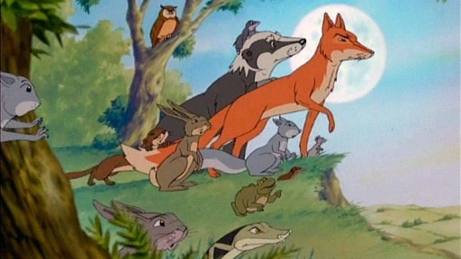

D’Tier vom grosse Wald
D’Tier vom grosse Wald (1)

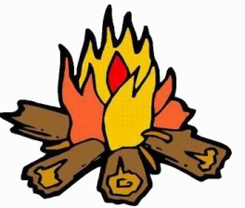 |  | - Was sind Gefahren für unseren Wald?  - Wie kann man den Wald schützen? Wie kann man helfen?  Sucht in der Gruppe Ideen.  Wählt eine Idee aus, die euch als Gruppe am besten gefällt.  Schreibt die Idee auf ein Plakat.  Gestaltet das Plakat mit Bilder und Zeichnungen.  Titel  Beschreibung  Bilder und Zeichnungen  .
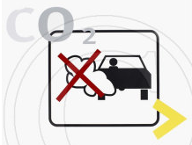

c)

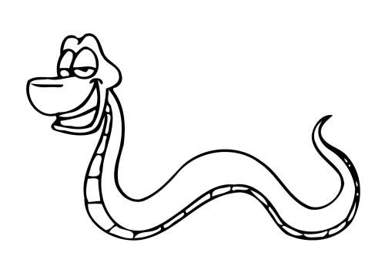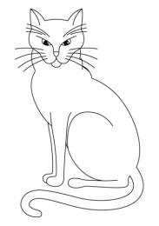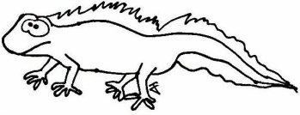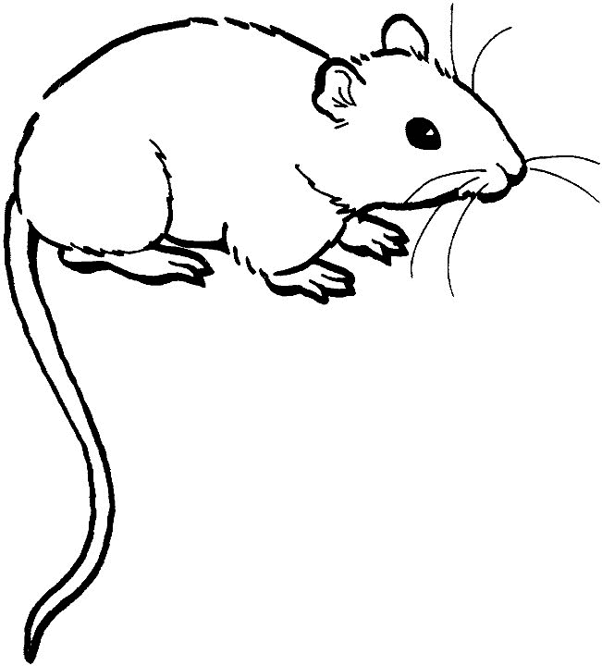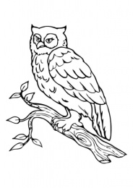

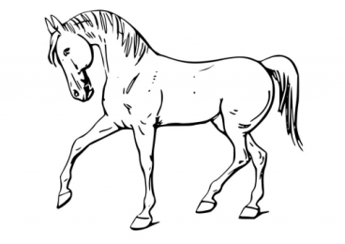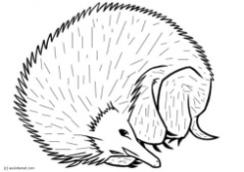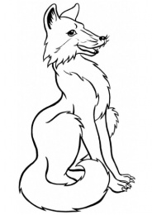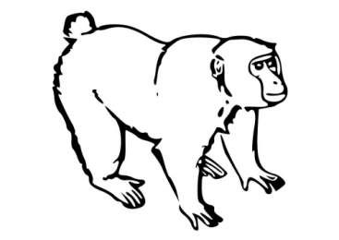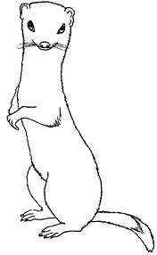

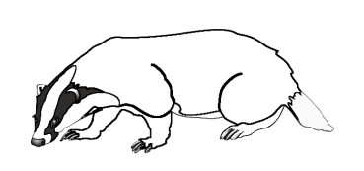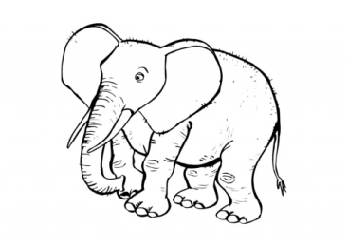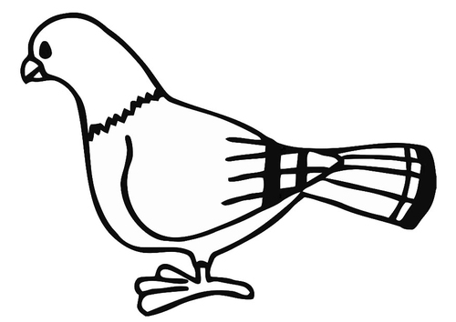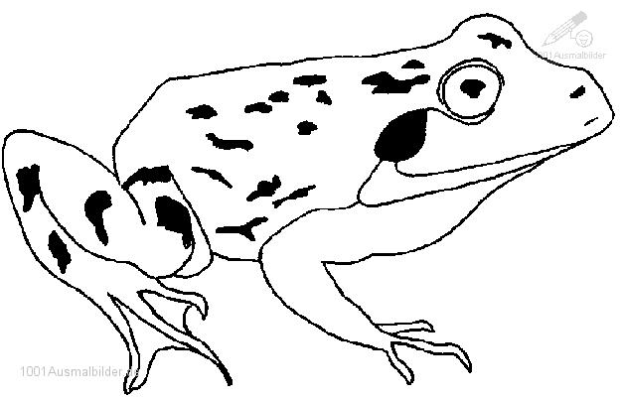

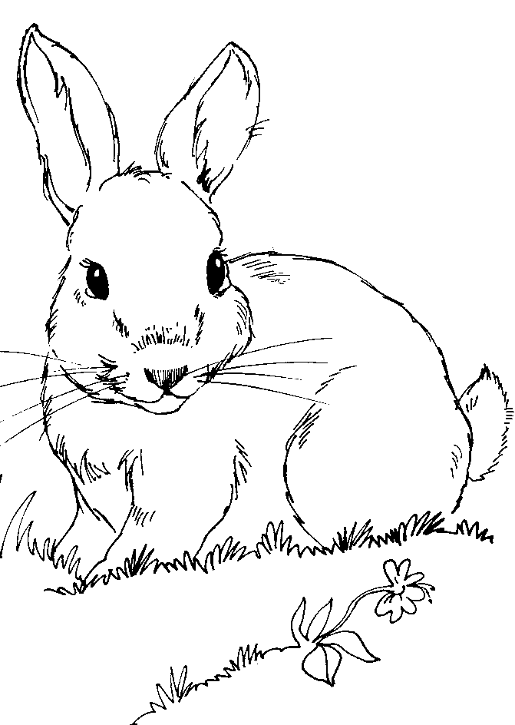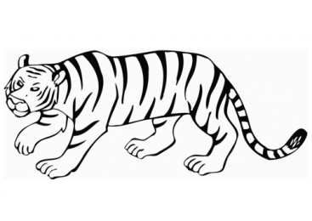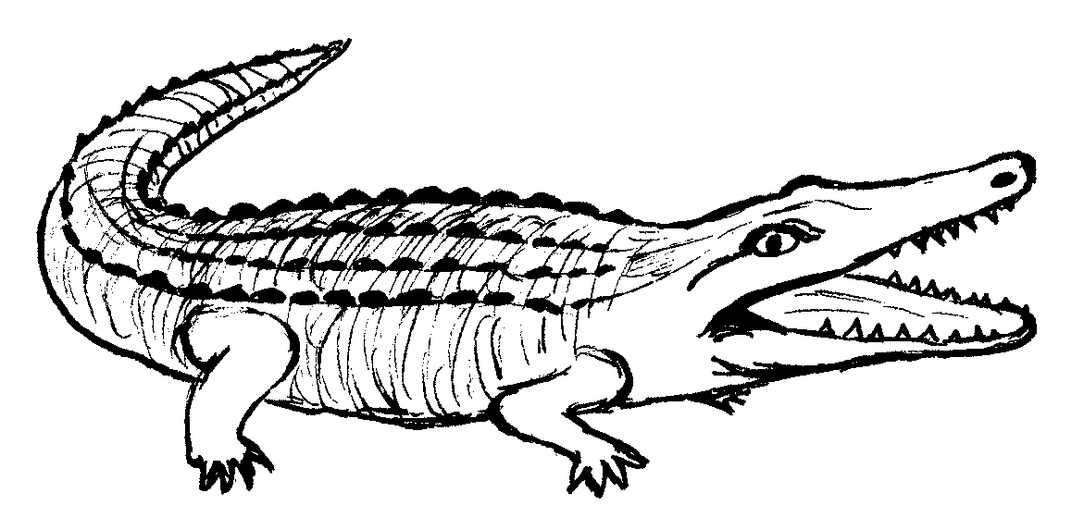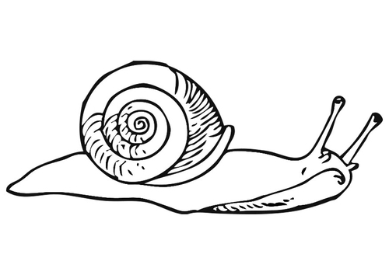

Finde heraus, welche Waldtiere im Film vorgekommen sind.
Schreibe die Tiere auf die nummerierten Linien.
Trage die Nummern im Bild ein.

- _______________________________________________________________

- _______________________________________________________________

- _______________________________________________________________

- _______________________________________________________________

- _______________________________________________________________

- _______________________________________________________________

- _______________________________________________________________

- _______________________________________________________________

- _______________________________________________________________

- _______________________________________________________________

- _______________________________________________________________

Schreibe zu jedem Tier ein passendes Adjektiv hin. Vergleiche mit einem anderen Kind.

